Воспитательное мероприятие «Жил-был нос»
Цель: дать представление об органе обоняния, показать его роль и специфику, научить оказывать первую помощь при кровотечении из носа.
Задачи: содействовать развитию мышления, речи, познавательного интереса; способствовать воспитанию бережного отношения к собственному здоровью и здоровью окружающих.

Оборудование:
Для проведения опыта: ароматические вещества: дольки лимона, чеснока, лука, духи;
картинки, тексты для работы в группах.
Ход урока
1. Организационный момент
Добрый день солнцу и птицам,
Добрый день улыбчивым лицам.
(Дети садятся по местам)
А теперь улыбнитесь друг другу.
Улыбнитесь мне.
2. Постановка учебной задачи
Зима, холодно. Так хочется тепла, солнышка. А вы хотите в лето? А давайте поколдуем. Закройте
глаза. И начинаем считать: раз, два, три. Откройте глазки.
Представьте, что вы тихо вошли в лес. Остановились. Присмотрелись и увидели на опушке куст малины с ягодами. Ах, какая ягода! Расскажите, какая?
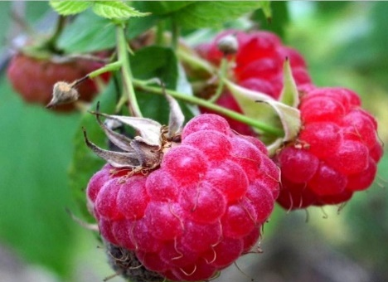
Пошли дальше, прикоснулись к дереву. Расскажите, какое дерево?
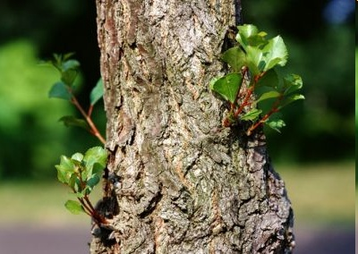
А вот около речки увидели камни. Расскажите, какие они.
-
Что вы узнали о ягоде, о стволе дерева, о камне?
Ягода красная, сладкая, ароматная. Ствол дерева шершавый. Камень круглый и холодный.
Что вам помогло дать такие ответы? Это наши помощники- уши, глаза, кожа, язык. Есть ещё один важный помощник. Догадайтесь, о чём будем говорить ?
К нам на урок пришла одна очень необычная девочка.
Что же в ней необычного?
У неё нет носа.
Постановка проблемы
А она считает, что нос ей не нужен. Вот еще - следить за ним, содержать его в чистоте, ухаживать! Как вы думаете, она права? Сегодня а уроке мы постараемся ей доказать, что без носа мы не можем полноценно существовать.

3. Работа по теме
В русском языке есть много крылатых выражений со словом «нос». Какие вам известны?
«Клевать носом», «с гулькин нос», «нос к носу», «заруби себе на носу», «не высовывать носа».
Как вы их понимаете?
Кроме того, по положению носа можно судить о настроении человека и даже о его характере. Например, «задрал нос», «повесил нос».
Давайте порассуждаем, комфортно ли чувствует себя наша сегодняшняя гостья? Почему? Что могло бы произойти с людьми, если бы у них не было носа?
Итак, для чего нам нужен нос?
Выдвигаются гипотезы

чтобы дышать воспринимать запахи для украшения лица.

Сегодня мы исследуем этот орган и узнаем, для чего он нам нужен и что он умеет.
Чтобы точно и полно ответить на эти вопросы, нам предстоит провести настоящее исследование. Кстати, кто такие исследователи?
Исследователь — человек, способствующий получению новых знаний и добывающий их сам.
Значит, и мы можем назвать себя исследователями. Так что же будет предметом нашего исследования?
Верно, предметом нашего сегодняшнего исследования будет человек, вернее, его нос.
Исследование органа обоняния (Учащиеся сидят по группам)
Проведем опыт. Докажем, что нос способен воспринимать и различать запахи. Сможете ли вы с закрытыми глазами определить по запаху предмет? (Приглашаются представители от команд.)
№ 1-чеснок;
№ 2-лук;
№ 3-духи;
№ 4-лимон.
Все ли запахи были приятными? 2 из них будут весь урок присутствовать на наших столах. Они способны справляться с вирусами гриппа и болезнетворными микробами. Значит, сохранят наше здоровье!
Кто догадался, что я оставлю на столе? (Лук и чеснок)

Итак, мы узнали: нос способен воспринимать и различать запахи. Эту работу выполняет крошечная часть слизистой оболочки площадью всего 1 квадратный сантиметр!

Вы хорошо справились с заданием.
Способность носа воспринимать запахи называется обонянием.
Нос – орган обоняния.
Физкультминутка
Вытри носик, утри слезки,
Пойдем носиком дышать.
Дыхательное упражнение
«Лесной воздух».
Носик принюхался.
Пахнет лесным воздухом.
Воздух мы лесной вдохнем.
Дышим носом, а не ртом
Плечи не поднимаем,
Животом помогаем.
1. Возьмитесь правой рукой за кончик носа, а левой - за мочку правого уха;
2. Хлопните в ладоши;
3. Поменяйте руки: левой за нос, правой - за левую мочку;
4. Хлопните в ладоши.

Работа в группах
Распределите в группах картинки на две группы по принципу «приятные и неприятные запахи».

Вывод: благодаря органу обоняния мы чувствуем приятные запахи: запах цветов, вкусной пищи, духов. А также неприятные запахи: запах гари может предупредить нас об опасности – о пожаре. То, что мы не видим и не слышим, мы можем различить по запаху. А помогает нам в этом орган обоняния.

В нашем носу работает сразу несколько «машин».
Прочитайте текст в группах и докажите, что нос может выполнять работу обогревателя, пылесоса, холодильника, увлажнителя.
Текст для изучения в группах:
Вспомните, когда на улице холодно, мама напоминает нам: «Дыши носом, а не ртом!» Оказывается, холодный воздух в носу согревается горячим кровяным отоплением. В стенках носа проложено очень много тоненьких трубочек, по которым течет кровь и, как в котельной, нагревает воздух.
Наш чудо-нос сам себе помогает очищаться. В ноздрях есть реснички, на них и застревает пыль вместе с вредными микробами.
Нос охлаждает горячий воздух, чтобы не обжечь наши нежные легкие.

В носу постоянно влажно, чтобы увлажнять сухой воздух.

Почему же наш нос можно назвать обогревателем? Холодный воздух согревается кровяным «отоплением».
Пылесосом? В ноздрях есть реснички, на которых застревает пыль с вредными «пассажирами» – микробами.
Холодильником? Нос охлаждает горячий воздух, чтобы не обжечь
наши нежные легкие
Увлажнителем? В носу постоянно влажно, чтобы увлажнять сухой воздух.

По ходу обсуждения заполняется схема:
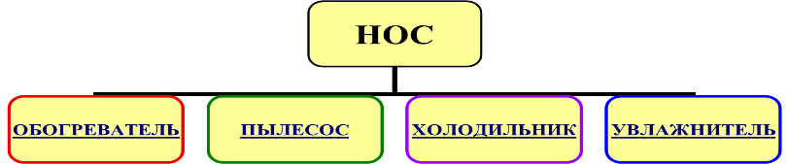
Дыхательная гимнастика.
Подняться на носки - вдох носом, опуститься – выдох ртом.
(Это упражнение использовали ещё в Древнем Китае. Настрой такой: вдохнём все хорошее – радость, здоровье, хорошее настроение;
выдохнем все плохое – злость, зависть, гнев и т.д.)
Точечный массаж
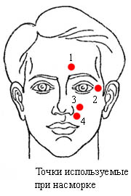
Все вы знаете, что во время простуды, когда заложен нос, мы не чувствуем запахов. Что же делать?
Выслушиваются ответы детей.
А еще нам может помочь точечный массаж. У крыльев носа располагаются особые точки. Найдем их. (Учитель показывает.) Делая круговые движения указательными пальцами вправо и влево, чуть надавливая, мы улучшаем кровоснабжение слизистых оболочек носа. Дыхание становится свободным, насморк проходит.

Подумайте, что ещё может случиться с нашим носом? (Может открыться кровотечение из носа, различные травмы). Как же правильно помочь пострадавшему? Выслушиваются ответы детей.
Некоторые несложные меры помогут быстро остановить кровь.
1. Пострадавший должен находиться в положении сидя.
2. Голову надо слегка наклонить вперед, чтобы кровь не затекала в носоглотку.
3. Ноздрю, из которой идет кровь, нужно заткнуть ватным тампоном, а потом зажать нос.
4. После остановки кровотечения ватную пробку следует оставить в ноздре еще на некоторое время.
5. Если кровотечение не останавливается, пострадавшего необходимо доставить к доктору-отоларингологу. Он введёт в нос лекарство и плотно заткнёт тампоном кровоточащую ноздрю.
Ученики демонстрируют у доски, как оказывать первую помощь при кровотечении из носа.
4. Итоги
Выполним небольшой тест: «Как я забочусь о своём носе?»
1. Всегда содержу нос в чистоте.  2. Не вставляю в нос посторонние предметы.  3. Берегу себя от простуды.  4. Закаляюсь, чтобы сохранить хорошее обоняние.  5. Делаю дыхательную гимнастику.  6. Часто бываю на свежем воздухе.  7. Проветриваю свою комнату. | ДА  ДА  ДА  ДА  ДА  ДА  ДА | НЕТ  НЕТ  НЕТ  НЕТ  НЕТ  НЕТ  НЕТ
Посчитайте количество «ДА». Чем их больше, тем лучше вы заботитесь о своём носе.
Задали мы себе вопрос:
Как работает наш нос?
Не простой вопрос тот , дети.
Всё ж мы на него ответим.
Он на вдохе – пылесос,
А на выдохе – насос.
Фильтром служит от болезней.
Нету органа полезней.
Любит чистый он платок,
По утрам – воды поток.
Любит нюхать он цветы,
Любит он тебя, а ты…

5. Рефлексия
Сегодня мы говорили о нашем органе обоняния. У нас в гостях присутствовала девочка, которая считала, что нос ей без надобности.
Вернёмся к нашим гипотезам. Доказали ли мы их? Для чего же нужен нос человеку?
(чтобы дышать, воспринимать запахи, для украшения лица)
Надеюсь, что знания и умения, приобретенные на уроке, помогут вам оставаться здоровыми и бодрыми.
Дополните предложения:
Сегодня я узнал….
Я понял, что….
Было интересно…

